**Homilie – Witte Donderdag 17.04.2025**

*Exodus 12, 1-8.11-14 / Psalm 116 / 1 Korintiërs 11, 23-26 / Johannes 13, 1-15*

Waarom is deze avond anders dan alle andere avonden? Als een refrein komt deze vraag steeds terug. Waarom zijn wij hier vanavond bij mekaar? Omdat dit een heilige avond is, een avond waarop onze jaarlijkse paasviering begint, de drie heilige dagen van Pasen.

Ook de joden vieren het paasfeest. En zij beginnen hun paasviering met een seidermaaltijd, een maaltijd waarbij brood wordt gebroken, een beker wijn geschonken, een paaslam wordt gegeten en ook bittere kruiden. Met die ingrediënten gedenken ze dat ze eens bevrijd werden uit Egypte, het land waar ze bedreigd en uitgebuit werden, als slaven behandeld, vernederd en kapot gemaakt. Daarom die bittere kruiden, om te ervaren hoe wrang het levenslot kan zijn, toen, maar ook vandaag nog. Dat er nog altijd farao’s zijn, heersers, die anderen het slavenjuk opleggen.

Waarom is deze avond anders dan alle andere avonden? Die vraag stelt het jongste kind in een joodse familie aan tafel tijdens de seidermaaltijd. En dan begint de huisvader te vertellen: ‘Slaven waren wij, slaven van Farao in Egypte, maar de Eeuwige, onze God, deed ons van daar weggaan door zijn machtige arm. En als de Heilige – Hij zij geprezen – onze voorouders niet had doen wegtrekken, weg van dat land, dan zouden wij, onze kinderen en kindskinderen, dan zouden wij allen, onderworpen, Farao nog altijd gediend hebben…’ Maar dat doen we nu niet! Want God heeft ons verlost uit onze ellende, weg uit onze angst.’

Wie zou op die avond in de bovenzaal van het Laatste Avondmaal de vraag gesteld hebben: waarom is deze avond anders dan alle andere avonden? Wie was de jongste leerling van Jezus? De evangeliën berichten het ons niet. Maar dát die vraag gesteld is en dat de gastheer – Jezus! – die verhalen van vroeger verteld heeft, daar moeten we niet aan twijfelen. Jezus heeft hun zeker verteld van de uittocht, de bevrijding uit angst en ellende. En zijn leerlingen hadden zeker voor ogen hoe Jezus in die voorbije jaren dat nog altijd in praktijk had gebracht:

* Ze hebben waarschijnlijk gedacht aan die vrouw die op overspel was betrapt en die de Farizeeën en Schriftgeleerden wilden stenigen, want het stond zo in de Wet. Maar Jezus was tussenbeide gekomen met de vraag wie van hen zonder zonde was; die mocht het eerst een steen gooien. En uiteindelijk kwam er voor die vrouw dat bevrijdend woord: *‘Ook Ik veroordeel u niet. Ga maar heen en zondig niet meer’*.
* Of toen met die melaatse die uitgestoten was. Jezus had zich over hem ontfermd, hem zelfs aangeraakt en toen tegen hem gezegd: *‘Ga naar de priester en laat zien dat je gereinigd bent’*.

Op die avond kreeg dat verhaal van de Uittocht toch wel een bijzondere lading, want iedere aanwezige wist hoe spannend het in de afgelopen dagen en weken was geweest. Juist omdat Hij mensen had bevrijd, loerden Farizeeën en Schriftgeleerden op hun Meester, en wilden ze Hem uit de weg ruimen. Hij was zijn leven niet meer zeker, zelfs niet in zijn eigen vriendenkring…

En in die spanningsvolle situatie doet Jezus iets wat volstrekt ongehoord was. Tijdens de maaltijd legt Hij zijn bovenkleed af en begint Hij de voeten van zijn leerlingen te wassen. Dat was slavenwerk, vernederend slavenwerk. Hoe begrijpelijk is dan ook de reactie van Petrus: *‘Wilt Gij mij de voeten wassen? Nooit in der eeuwigheid zult Gij mij de voeten wassen!’* Zeg nu zelf, wie wil er nu bij een meester horen die het werk gaat doen van de minste der mensen? Petrus in ieder geval niet. Maar Jezus gaat door: *‘Als Ik jou de voeten niet mag wassen, hoor je niet bij mij, dan heb je geen deel aan Mij’*. Zo zet Hij hun wereld op zijn kop, zoals Hij in feite altijd al gedaan had.

Hoe ziet onze wereld eruit? Is het nog altijd niet zo dat wie de grootste mond heeft, het voor het zeggen heeft? Wie met zijn ellebogen kan werken, verdringt degene die niet zo sterk is. Wie het geweld niet schuwt, kan heel de wereld tiranniseren.

Het is precies die wereld die Jezus op zijn kop zet. Hij doorbreekt de gevestigde orde en dat betekent dat mensen van hun voetstuk vallen, of… juist op een voetstuk gezet worden!

Jezus is een Heer die een dienaar wordt, tot het uiterste toe. En Hij zegt ook waarom: *‘Begrijpen jullie wat Ik gedaan heb? Jullie noemen Mij Meester en Heer, en terecht, want dat ben Ik. Maar als Ik, jullie Heer en Meester, jullie de voeten gewassen heb, dan behoren jullie ook elkaar de voeten te wassen. Een knecht is niet meer dan zijn meester en een gezant niet meer dan wie hem zendt.’* Dat is de wereld van Jezus, een wereld waarin niemand over de ander heerst, maar juist de ander dient. De wereld omgekeerd.

Waarom doet Jezus zulke ongehoorde dingen? Waarom wast Hij de voeten van zijn leerlingen? Waarom geeft Hij zichzelf weg in brood en wijn: ‘Dit is mijn Lichaam, dit is mijn Bloed voor jullie’? Er is maar één antwoord mogelijk, een antwoord dat ons misschien tegen de haren instrijkt, omdat het zo tegennatuurlijk is: Hij doet het uit liefde, Hij is ons genegen, Hij wil er voor ons zijn, helemaal. Hij kan niet anders dan zijn zoals God voor ons is. God kan geen wereld verdragen waar mensen onder de voet gelopen worden, waarin onschuldigen slachtoffer zijn, waarin angst en terreur heersen. Zo’n wereld wil God niet.

Dáárom is deze avond anders dan alle andere avonden. Omdat vanavond nog maar eens duidelijk wordt dat God liefde is, genegenheid en vriendschap.

Daarmee zijn nog niet alle vragen opgelost. Want in deze nacht zal Jezus verraden worden, verloochend en als een onschuldige veroordeeld. Waarom gebeurt dat in Godsnaam? Dat is de vraag van morgen, Goede Vrijdag. Even indringend en scherp als bittere kruiden. Die vraag lossen wij vandaag niet op. Het lichtend antwoord daarop komt als wij met Jezus mee willen gaan, Hem willen volgen, ten einde toe!

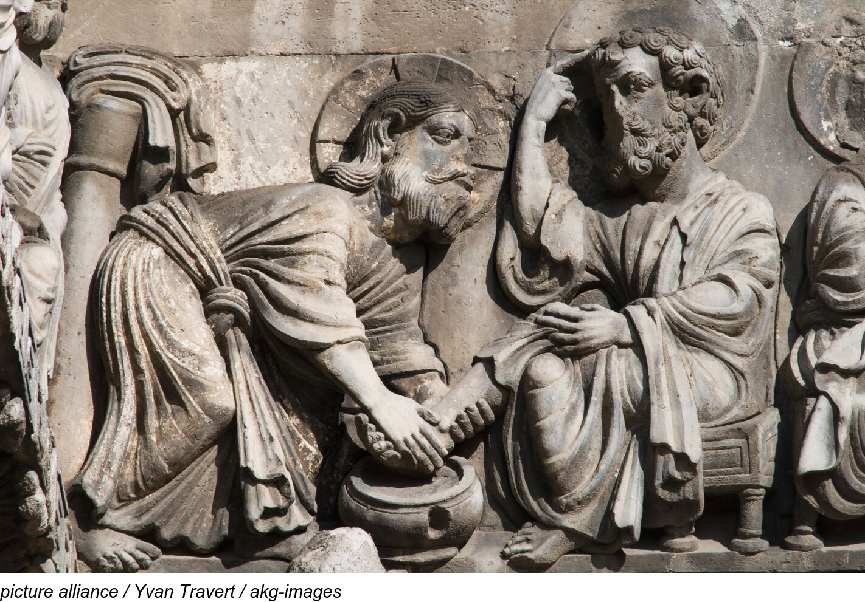

*‘De voetwassing’, detail van de romaanse façade van de Sint-Gilles abdijkerk in de noordrand van de Camarque*

*Grappig detail: de menselijke reactie van Petrus (zijn vinger aan zijn hoofd)*

*Jan Verheyen – Lier.*

*Witte Donderdag – 17.04.2025*